

系統程式程式作業說明

10620114 電資三 龔照博



開發平台:

Windows10

使用開發環境:

Dev C++

使用的程式語言:

C++

所選擇的組合語言(x86 , SIC ):

x86

說明你的程式設計:

1. 手動輸入input
2. 讀取4個Table
3. 將input檔切割成可以辨識的內容
4. 對照Table中的資料，將位置寫入output檔
5. 若Table中無此資料，透過Hash的方式寫入Table，並將位置寫入output檔

流程圖:

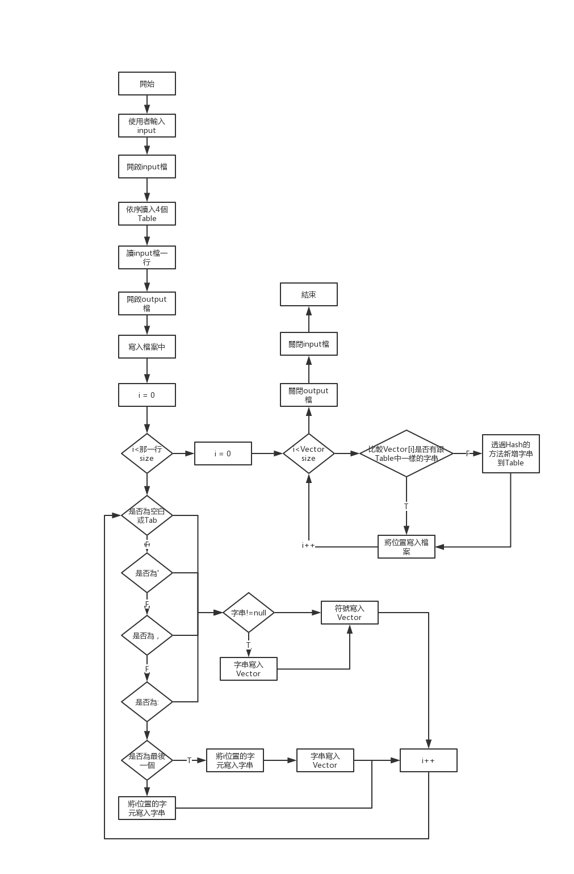

未完成的功能:

暫時無